AKTE 5 · ERMITTLUNG 5.3 · DS 11  Vom Plan zur Datenbank  Überführungsregeln R1–R6, Begründungen, Rückrichtung Schema → ER, Self-Join · nur eA  NAME ______________________________ DATUM _____________ | 

FALL-EINSTIEG Der Bauplan ist genehmigt. Jetzt müsst ihr ihn in Tabellen gießen – und zwar so, dass das Phantom keine Anomalie mehr ausnutzen kann.
BEWEISSTÜCK 1 Überführungsregeln R1–R6 (Beispiel Schule)
Regel | im ER-Modell | im Relationenschema (Kurzschreibweise)
R1 Entitätstyp | Rechteck Kurs | Kurs(KursNr, Titel) – Schlüsselattribut → Primärschlüssel
R2 1:n | Lehrkraft 1 – leitet – n Kurs | Kurs(KursNr, Titel, ↑LehrkraftNr) – Fremdschlüssel auf der n-Seite; Attribute des Beziehungstyps ebenfalls dorthin
R3 n:m | Schueler n – belegt – m Kurs (Note) | belegt(↑SchuelerNr, ↑KursNr, Note) – eigene Relation, Primärschlüssel aus beiden Fremdschlüsseln
R4 1:1 | Lehrkraft 1 – nutzt – 1 Schliessfach | Schliessfach(FachNr, Etage, ↑LehrkraftNr) – Fremdschlüssel auf einer Seite (oder beide Relationen zusammenlegen)
R5 rekursiv | Schueler 1 – istPateVon – n Schueler | Schueler(SchuelerNr, Name, ↑PateNr) – Fremdschlüssel auf die eigene Relation, benannt nach der Rolle; rekursiv n:m → eigene Relation mit zwei Fremdschlüsseln auf dieselbe Relation
R6 ternär | Schueler, Kurs, Raum – praesentiert | praesentiert(↑SchuelerNr, ↑KursNr, ↑RaumNr, Thema) – eigene Relation mit drei Fremdschlüsseln im Primärschlüssel

Kurzschreibweise nach EH §7: Primärschlüssel unterstrichen, Fremdschlüssel mit ↑ direkt vor dem Namen.

BEWEISSTÜCK 2 Begründen: Warum n:m eine eigene Relation braucht – 1:n nicht
▸ 1:n: Auf der n-Seite gehört zu jeder Zeile genau ein Partner (jeder Kurs hat genau eine Lehrkraft) – ein Fremdschlüssel mit einem Wert passt in die Zeile.
▸ n:m: Auf keiner Seite passt ein einzelner Wert: Eine KursNr-Spalte in Schueler bräuchte mehrere Werte in einer Zelle (nicht atomar) – oder die Schülerdaten würden je Kurs wiederholt (Redundanz → Änderungs-, Einfüge- und Löschanomalien).
▸ Attribute des Beziehungstyps wandern mit: bei 1:n in die Relation der n-Seite (z. B. Kurs(…, ↑LehrkraftNr, LeitetSeit)), bei n:m in die neue Relation (Note in belegt).

BEWEISSTÜCK 3 Zusätzliches Schlüsselattribut bei mehrfach vorkommenden Paaren
Tennishalle (eigenes Beispiel): Spieler n – bucht – m Platz mit dem Attribut Beginn. Spieler 7 bucht Platz 2 jede Woche – das Paar (7, 2) kommt mehrfach vor und kann allein kein Primärschlüssel sein.
↑SpielerNr | ↑PlatzNr | Beginn
7 | 2 | 2026-10-05 17:00
7 | 2 | 2026-10-12 17:00
9 | 1 | 2026-10-05 18:00

Lösung: Ein weiteres Attribut kommt in den Schlüssel – bucht(↑SpielerNr, ↑PlatzNr, Beginn) – oder die Relation bekommt eine eigene Nummer: Buchung(BuchungNr, ↑SpielerNr, ↑PlatzNr, Beginn). Prüffrage: Kann dieselbe Kombination zweimal vorkommen?

BEWEISSTÜCK 4 Rückrichtung: vom Schema zum ER-Diagramm
▸ Relation mit eigenem Schlüssel → Entitätstyp, ihre Nicht-Fremdschlüssel-Attribute → Attribute, der Primärschlüssel → Schlüsselattribut.
▸ Fremdschlüssel in einer Entitätsrelation → Beziehungstyp 1:n (die Relation mit dem Fremdschlüssel ist die n-Seite); zeigt er auf die eigene Relation → rekursiv.
▸ Relation, deren Schlüssel aus zwei (drei) Fremdschlüsseln besteht → n:m (ternär); ihre übrigen Attribute → Attribute an der Raute.
▸ Fremdschlüssel werden im ER-Diagramm keine Attribute. Den Namen des Beziehungstyps (ein Verb) wählst du aus dem Sachzusammenhang.

BEWEISSTÜCK 5 Self-Join über einen rekursiven Fremdschlüssel
Wer betreut wen? Die Tabelle Ermittler wird zweimal mit verschiedenen Aliasen verwendet – e für die betreute Person, m für den Mentor – und über e.MentorNr = m.ErmittlerNr verbunden:
SELECT e.Name AS Ermittler, m.Name AS Mentor
FROM Ermittler e, Ermittler m
WHERE e.MentorNr = m.ErmittlerNr
ORDER BY m.Name, e.Name;
Ermittler | Mentor
Helge Saathoff | Edda Lorenz
Juri Brandes | Edda Lorenz
Maren Kolthoff | Edda Lorenz
Deniz Akgül | Helge Saathoff
Svea Hinners | Helge Saathoff
… | …

(10 Zeilen.) Edda Lorenz und Ulf Witte fehlen als „Ermittler“: Ihre MentorNr ist NULL, der Vergleich ist nie wahr. Ohne Aliase wäre Name mehrdeutig (P7).

Ermittlungsaufträge
NR. | STUFE | ORT | AUFTRAG
1 | ★☆☆ | PAPIER | Überführe das ER-Modell in ein Relationenschema in Kurzschreibweise.  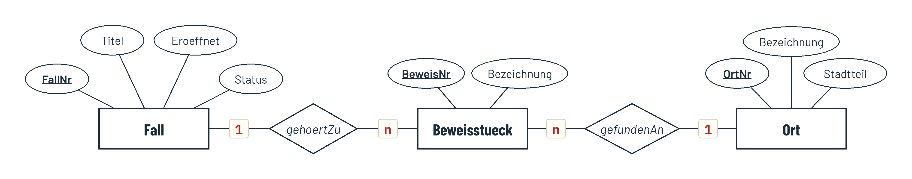  ​  ​  ​  ​
2 | ★★☆ | PAPIER | Überführe verdaechtig und kennt (Person und Fall gibt es schon) und begründe deine Wahl der Primärschlüssel.  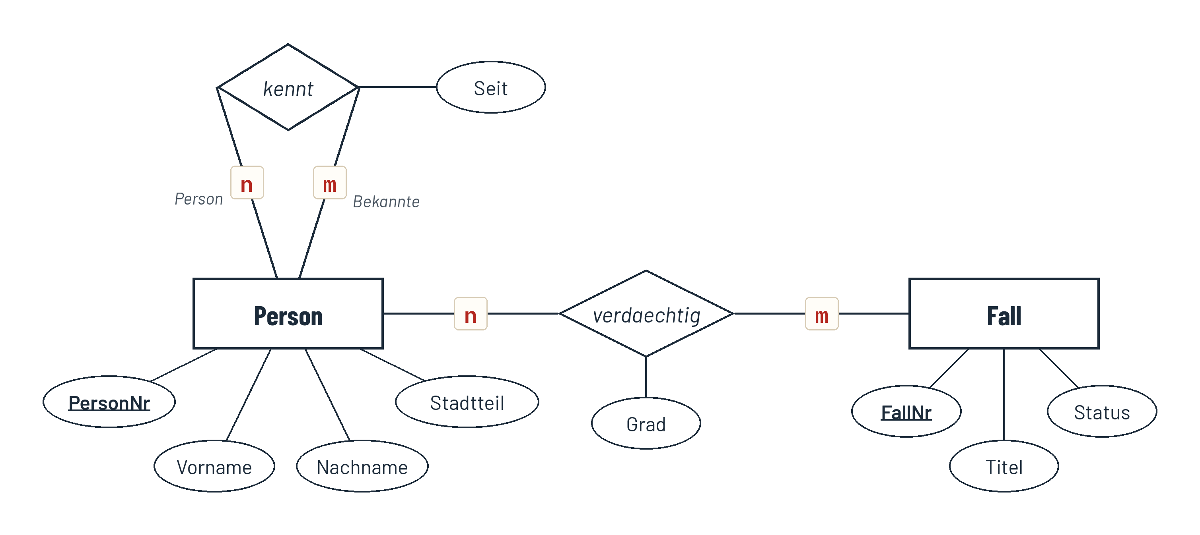  ​  ​  ​  ​  ​  ​
3 | ★★☆ | PAPIER | Rekonstruiere aus dem Relationenschema einer Stadtbücherei das ER-Diagramm (Entitätstypen, Beziehungstypen mit Kardinalitäten, Attribute).  Leser(LeserNr, Name, Jahrgang)  Autor(AutorNr, Name)  Buch(BuchNr, Titel, Erscheinungsjahr, ↑AutorNr)  leiht(↑LeserNr, ↑BuchNr, Rueckgabe)  ​  ​  ​  ​  ​  ​  ​
4 | ★★☆ | LAB | Gib in der Konsole alle Fälle mit FallNr, Titel und dem Namen der leitenden Ermittlerin bzw. des leitenden Ermittlers aus (Fremdschlüssel LeiterNr), sortiert nach FallNr.  ​  ​  ​  ​  ​
5 | ★★★ | PAPIER | Juri setzt verdaechtig „sparsam“ um. Trage Lasse Engelken (Person 42, Weserufer, verdächtig in Fall 1 und Fall 3, jeweils gering) und Jarne Kampen (Person 41, Hafenviertel, Fall 2, gering) in Juris Schema ein. Begründe an deinen Zeilen, warum das Schema die Beziehung nicht korrekt umsetzt, und nenne zwei Anomalien.  Person(PersonNr, Vorname, Nachname, Stadtteil, ↑FallNr, Grad)  ​  ​  ​  ​  ​  ​
  PersonNr | Vorname | Nachname | Stadtteil | FallNr | Grad

ABI-ECKE Im Stil des Abiturs
Gegeben ist das ER-Modell einer Erweiterung der Fall-Datenbank. Überführen Sie das Modell in ein Relationenschema in Kurzschreibweise und begründen Sie die Umsetzung des Beziehungstyps arbeitetMitAn. [5 BE]
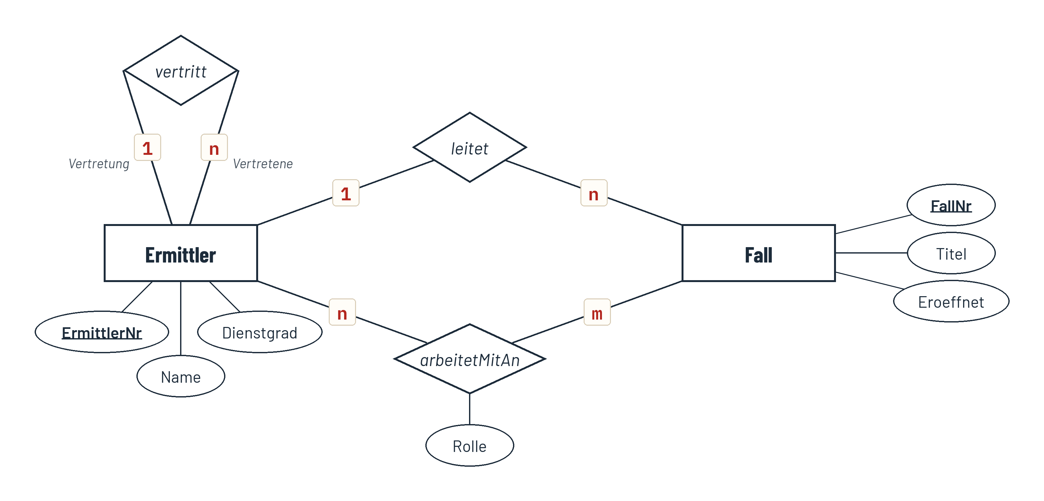
​
​
​
​
​
​
​
​

SPUR IM LAB Ermittlung 5.3 „Vom Plan zur Datenbank“
Aufgaben: A5-E3-01 … A5-E3-08, danach Verhör 5 · Kletterhalle (20 Minuten) · Werkzeug: Schema-Werkbank, Bauplan-Tisch (Rückrichtung), Konsole auf der Fall-Datenbank
A5-E3-08 fragt die Fall-Datenbank, wen Nora Falter kennt (Self-Join). Cold Case im Lab: A5-E3-CC „Mentor-Kette“.

COLD CASE · OHNE PUNKTE Mentor-Kette
Gib zu jedem Ermittler den Namen des Mentors und den Namen des Mentors des Mentors aus. Begründe, welche Ermittler in deinem Ergebnis fehlen und warum.
​
​
​
​
​
​

